**试题1(2017年上半年试题52)**

线性规划问题由线性的目标函数和线性的约束条件（包括变量非负条件）组成。满足约束条件的所有解的集合称为可行解区。既满足约束条件，又使目标函数达到极值的解称为最优解。以下关于可行解区和最优解的叙述中，正确的是（  ）。  
A.线性规划问题的可行解区一定存在  
B.如果可行解区存在，则一定有界  
C.如果可行解区存在但无界，则一定不存在最优解  
D.如果最优解存在，则一定会在可行解区的某个顶点处达到

**试题分析**

线性规划问题的求解结果可能出现以下几种情况：得到的最优解是唯一的，无穷多最优解（多重解），无界解（无最优解），无可行解。当求解结果出现后两种情况时，一般说明线性规划问题的数学模型有错误。无界解源于缺乏必要的约束条件，无可行解源于矛盾的约束条件。当线性规划问题的可行域非空时，它是有界或无界凸多边形。若线性规划问题存在最优解，它一定在可行域的某个顶点得到；若在两个顶点同时得到最优解，则它们连线上的任意一点都是最优解，即有无穷多最优解。

**试题答案**

（52）D

**试题2(2017年上半年试题53)**

数据分析工作通常包括①~⑤五个阶段。目前，自动化程度比较低的两个阶段是（  ）。  
①发现并提出问题  ②获取并清洗数据     ③按数学模型计算  
④调整并优化模型  ⑤解释输出的结论  
A.①②   
B.①⑤   
C.③④   
D.④⑤

**试题分析**

数据分析中发现并提出问题往往是由人来完成，并非机器。而对输出的结论进行解读，也是由人来完成的，所以这两个阶段自动化程度较低。

**试题答案**

（53）B

**试题3(2017年上半年试题56)**

加工某种零件需要依次经过毛坯、机加工、热处理和检验四道工序。各道工序有多种方案可选，对应不同的费用。下图表明了四道工序各种可选方案(连线)的衔接关系，线旁的数字表示该工序加工一个零件所需的费用(单位:元)。从该图可以推算出， 加工一个零件的总费用至少需要（  ）元。

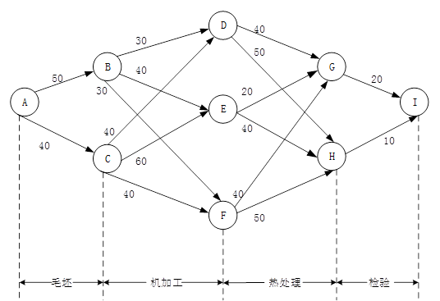

A.120   
B.130   
C.140   
D.150

**试题分析**

本题实际上是求最短路径的问题。  
从起点到终点，有多条路径，把最短的一条求出来即可。该路径为：ABEGI，长度是：130。

**试题答案**

（56）B

**试题4(2017年上半年试题57)**

根据历史统计情况，某超市某种面包的日销量为 100、110、120、130、140 个的概率相同，每个面包的进价为 4 元，销售价为 5 元，但如果当天没有卖完，剩余的面包次日将以每个 3 元处理。为取得最大利润，该超市每天应进货这种面包（  ）个。  
A.110   
B.120   
C.130   
D.140

**试题分析**

|  |  |  |  |  |  |  |
| --- | --- | --- | --- | --- | --- | --- |
| 销售量 | 100 | 110 | 120 | 130 | 140 | 平均收益 |
| 概率 | 20% | 20% | 20% | 20% | 20% |
| 进110个 | 90 | 110 | 110 | 110 | 110 | 106 |
| 进120个 | 80 | 100 | 120 | 120 | 120 | 108 |
| 进130个 | 70 | 90 | 110 | 130 | 130 | 106 |
| 进140个 | 60 | 80 | 100 | 120 | 140 | 100 |

**试题答案**

（57）B

**试题5(2017年上半年试题58)**

己知八口海上油井(编号从1#到 8#) 相互之间的距离(单位:海里)如下表所示，其中 1#油井离海岸最近为 5 海里。现从海岸开始铺设输油管道，经 1#油井将这些油井都连接起来，管道的总长度至少为（  ）海里(为便于计量和维修，管道只能在油井处分叉)。

|  |  |  |  |  |  |  |  |
| --- | --- | --- | --- | --- | --- | --- | --- |
| 距离 | 2# | 3# | 4# | 5# | 6# | 7# | 8# |
| 1# | 1.3 | 2.1 | 0.9 | 0.5 | 1.8 | 2.0 | 1.5 |
| 2# |  | 0.9 | 1.8 | 1.2 | 2.6 | 2.3 | 1.1 |
| 3# |  |  | 2.6 | 1.7 | 2.5 | 1.9 | 1.0 |
| 4# |  |  |  | 0.7 | 1.6 | 1.5 | 0.9 |
| 5# |  |  |  |  | 0.9 | 1.1 | 0.8 |
| 6# |  |  |  |  |  | 0.6 | 1.0 |
| 7# |  |  |  |  |  |  | 0.5 |

A.5   
B.9   
C.10   
D.11

**试题分析**

本题为数据与经济管理中的最小生成树问题。题目给考生最大的困扰可能就是要绘制出图形来，由于线条过多，所以导致绘图耗时的问题。  
         其实本题变换一种思路来解决，就非常容易。我们只需要先在纸上画下#1到#8这8个点，再从表中，找最短的边来绘制在图上，连边的时候，注意不产生环图就行了。绘制出来的图形为：

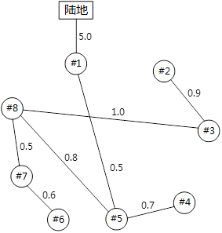

5.0+0.5+0.5+0.6+0.7+0.8+0.9+1.0=10

**试题答案**

（58）C

**试题6(2017年上半年试题59)**

X、Y、Z 是某企业的三个分厂，每个分厂每天需要同一种原料 20 吨，下图给出了邻近供应厂A、B、C的供应运输路线图，每一段路线上标明了每天最多能运输这种原料的吨数。根据该图可以算出，从 A、B、C 三厂每天最多能给该企业运来这种原料共（  ）吨。

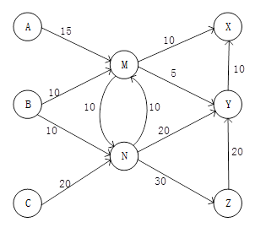

A.45   
B.50   
C.55   
D.60

**试题分析**

         按题意，X、Y、Z三个分厂的最大需求是60吨，但A、B、C的供货总量为55吨。此时，总的供应量不可能超过55吨，接下来需要分析的，就是在运输过程中，有没有瓶颈，会不会导致运出的货物无法到达目的地的情况，经分析未发现此情况，所以最多原料供应量为55吨。

**试题答案**

（59）C

**试题7(2016年上半年试题52)**

某市场上某种零件由甲、乙、丙、丁四厂供货，供货数量之比为4:3:2:1。各厂产品的合格率分别为99%、 98%、97.5%和95%。某抽检员发现了一件次品，它属于（  ）厂的概率最大。A.甲   
B.乙   
C.丙   
D.丁

**试题分析**

依据题意可知，甲乙丙丁的次品在最终产品中所占比例分别为：

甲：40%*1%=0.4%

乙：30%*2%=0.6%

丙：20%*2.5%=0.5%

丁：10%*5%=0.5%

所以比例最高的是乙。

**试题答案**

（52）B

**试题8(2016年上半年试题53)**

设三个煤场A1、A2、A3分别能供应煤7、12、11万吨，三个工厂B1、 B2、B3分别需要煤10、10、10万吨，从各煤场到各工厂运煤的单价（百元／吨）见下表方框内的数字。只要选择最优的运输方案，总的运输成本就能降到（  ）百万元。  
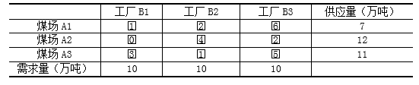

（53）A.30  
B.40  
C.50  
D.61

**试题分析**

本题考查应用数学基础知识（运筹-运输问题）。  
先做出初始方案（第1、2列按最便宜运输，第3列再配齐，总运算61百万元）。  
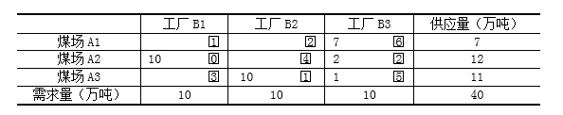

再改进此方案（按第1行最便宜运输，调整其他项，总运费40百万元）。  
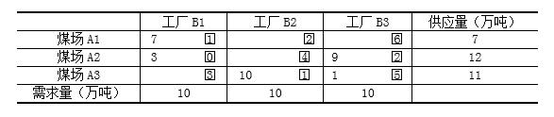

各空格处若再增加运量，都不能再减少运费，因此最低总运费为40百万元。  
初始方案可以不同，最优方案也可以不同，但最低运费一定相同。关键是对改进的方案经过各种试验已不能再调整来降低总运费了。

**试题答案**

（53）B

**试题9(2016年上半年试题54)**

用一辆载重量为10吨的卡车装运某仓库中的货物（不用考虑装车时货物的大小），这些货物单件的重量和运输利润如下表。适当选择装运一些货物各若干件，就能获得最大总利润（  ）元。

|  |  |  |  |  |  |  |
| --- | --- | --- | --- | --- | --- | --- |
| 货物（类） | A | B | C | D | E | F |
| 每件重量（吨） | 1 | 2 | 3 | 4 | 5 | 6 |
| 每件运输利润（元） | 53 | 104 | 156 | 216 | 265 | 318 |

（54）A.530  
B.534  
C.536  
D.538

**试题分析**

根据题意可知，若能把10吨货刚好装满，且装的货均是单位利润最高的那些货物，应能达到最大的利润，所以可将每类货物的单位利润计算出来，如下表所示：

|  |  |  |  |  |  |  |
| --- | --- | --- | --- | --- | --- | --- |
| 货物（类） | A | B | C | D | E | F |
| 每件重量（吨） | 1 | 2 | 3 | 4 | 5 | 6 |
| 每件运输利润（元） | 53 | 104 | 156 | 216 | 265 | 318 |
| 单位利润 | 53 | 52 | 52 | 54 | 53 | 53 |

由此表可知，装2件A与2件D能达到最大利润：538元。

**试题答案**

（54）D

**试题10(2016年上半年试题57)**

某地区仅有甲、乙两个企业为销售同种电子产品竞争市场份额。甲企业有三种策略A、B、C，乙企业也有三种策略Ⅰ、Ⅱ、Ⅲ。两企业分别独立地选择各种策略时，预计甲企业将增加的市场份额（百分点）见下表（负值表示乙企业将增加的市场份额）。若两企业都采纳稳妥的保守思想（从最坏处着想，争取最好的结果），则（  ）。

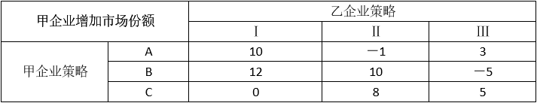

A.甲选择策略B，乙选择策略Ⅲ   
B.甲选择策略A，乙选择策略Ⅱ   
C.甲选择策略B，乙选择策略Ⅱ   
D.甲选择策略C，乙选择策略Ⅲ

**试题分析**

应用悲观主义准则进行决策，决策结果为：甲选C。因为C在最差的情况，增长为0%，而其它的都A方案最差情况是降低1%，B方案最差降低5%。

在乙企业决策时，注意一个问题，甲的增长即为乙的损失，所以I方案最多降低12%，II方案最多降低10%，III方案最多降低5%，所以应选III。

**试题答案**

（57）D

**试题11(2016年上半年试题58)**

某工厂每年需要铁矿原料100万吨，切假设全年对这种原料的消耗是均匀的。为了减少库存费用，准备平均分多批进货。库存费按平均年库存量（每次进货量的一半）以每万吨500元计算。由于每次进货需要额外支出订单费1000元，所以每次进货次数也不能太多。为节省库存费和订货费总支出，最经济的办法是（  ）。A.每年进货2次，每次进货50万吨   
B.每年进货4次，每次进货25万吨   
C.每年进货5次，每次进货20万吨   
D.每年进货10次，每次进货10万吨

**试题分析**

本题可尝试将选项中各个方案的订货费总支出计算出来，再横向比较。

每年进货2次，每次进货50万吨，则：2000+50/2*500=14500。

每年进货4次，每次进货25万吨，则：4000+25/2*500=10250。

每年进货5次，每次进货20万吨，则：5000+20/2*500=10000。

每年进货10次，每次进货10万吨，则：10000+10/2*500=12500。

**试题答案**

（58）C

**试题12(2016年上半年试题59)**

某学校希望通过问卷调查了解学生考试作弊的真实情况。若直接在问卷调查中问：“你作弊了吗？”，极少有入真实做答。为此，专家设计的问卷调查表中包括两个问题：①你是男生吗？②你作弊了吗？而每个学生需要利用给自己配发的电子随机选题器选择一题并回答“是”或“否”。学校按照学生实际的男女比例，随机选择了60名男生和40名女生参与匿名答题，而电子随机选题器选择题1和题2的概率相同。学生们认为，此次调查不但匿名，还不透露自己选择了哪题，因此都如实做答。最后，学校回收到35份回答“是”，65份回答“否”，因此计算出考试作弊的比例大致为（  ）。A.10%   
B.15%   
C.20%   
D.25%

**试题分析**

本题考察应用数学基础知识（概率统计）。

根据题意画出概率图如下（设作弊的比例为X）：

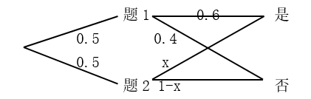

则回答“是”的比例等于0.5*0.6+0.5x=0.35， 因此x=0.35*2-0.6=0.1。

**试题答案**

（59）A

**试题13(2015年上半年试题52)**

线性规划问题不可能（  ）。A.没有最优解   
B.只有一个最优解   
C.只有2个最优解   
D.有无穷多个最优解

**试题分析**

线性规划问题求解结果可能出现以下情况：无穷多最优解（多重解），只有一个最优解，无界解（无最优解），无可行解。

**试题答案**

（52）C

**试题14(2015年上半年试题54-55)**

某石油管理公司拥有下图所示的输油管道网。其中有6个站点，标记为①～⑥。站点①是唯一的供油站。各站点之间的箭线表示输油管道和流向。箭线边上标注的数字表示该管道的最大流量（单位：百吨／小时）。据此可算出，从站点①到达站点⑥的最大流量为（  ）百吨/小时，而且当管道（  ）关闭维修时管道网仍可按该最大流量值向站点⑥供油。

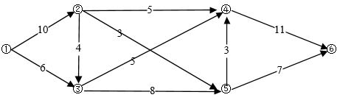

A.14   
B.15   
C.16   
D.18   
  
A.②→③   
B.②→⑤   
C.③→④   
D.⑤→④

**试题分析**

本题要求从结点1到结点6的最大流量，其实就是把从结点1到结点6所有的路径找出来，然后把每条路径的流量进行累加。  
如：  
1、路径1-2-4-6的最大流量是5，注意：一条路径的最大流量是等于该路径上每段流量中的最小值的，因为他是整个路径的瓶颈所在。在找到这条路径后，可把这条路径从原图中抽掉，即：1-2之间的运力由10，变成了5，2-4由5变成了0，4-6由11变成了6。  
2、路径1-2-5-6的最大流量是3。  
依此类推，找出的所有路径运力累加和为16。  
后面的一空的问题，可以通过代入法进行求解，即，假设②→③运力为0，计算图中结点1到结点6的最大运力有没有发生变化。并以此类推，尝试B、C、D选项。

**试题答案**

（54）C（55）D

**试题15(2015年上半年试题56)**

某公司拟将5百万元资金投放下属A、B、C三个子公司（以百万元的倍数分配投资），各子公司获得部分投资后的收益如下表所示（以百万元为单位）。该公司投资的总收益至多为（  ）百万元。

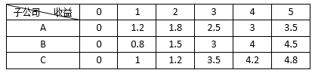

A.4.8   
B.5   
C.5.2   
D.5.5

**试题分析**

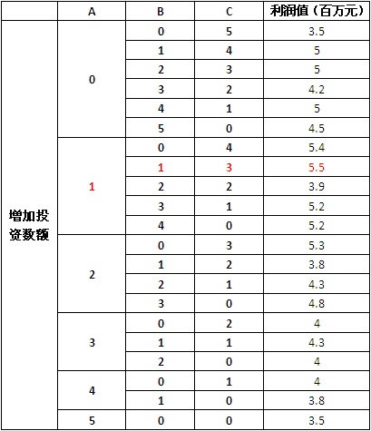

**试题答案**

（56）D

**试题16(2015年上半年试题57)**

已知17个自然数（可有重复）的最小值是30，平均值是34，中位数是35，所有各数到38的距离之和比到35的距离之和多5，由此可以推断，这17个数中只有1个（  ）。A.30   
B.34   
C.36   
D.37

**试题分析**

由于这17个数的中位数是35，所以肯定其中有1个数就是35，左边8个数小于或等于35，右边8个数大于或等于35。

以所有各数到35的距离之和为基础，考察各数到38的距离之和的变化。

左边和中间共9个数，每个数到38的距离都比到35的距离增加3，共增加27。因此，右边8个数，从离35转到离38的距离之和，应减少27-5=22。

设右边8个数中，有x个35，y个36，z个37，w个38或38以上。而35、36、37、38以上，对35和38的距离变化分别是+3、+1、-1、-3。所以应该有：

3x+y-z-3w=-22,  x+y+z+w=8,  x、y、z、w都是0～8之间的整数。

两式相加得2w-x+z=15, 再减前式得w-2x-y=7。

W只能为7（若w=8，则x=y=z=0，上式不成立），从而x=y=0，z=1. 即17个数中，只有1个37，没有36，中位数35的右边没有重复的35。

中位数35以及右边的8个数（1个37，7个至少38）到34的距离之和至少为32。

由于这17个数的平均值为34，因此，小于34的各数与34的距离之和也应该不少于32（如果左边8数中含有35，则该和数还应该更多）。由于17个数的最小值为30，它与34的距离为4，因此中位数左边8个数必须都是30。也就是说，17个数中，35也只有1个，并没有34，而30则有8个。

由于中位数左边8个数30与34的距离之和恰好等于32，因此35以及右边8个数与34的距离之和也必须正好等于32。因此35右边除了1个37外，其他只能是7个38。

这样就推断出，这17个数只能是：8个30，1个35，1个37，7个38。

**试题答案**

（57）D

**试题17(2015年上半年试题58)**

某团队希望在未来18天内串行选做若干个作业。供选各作业所需的实施时间（天数）、截止时间（最迟必须在指定的数天内完工）以及利润见下表：

|  |  |  |  |  |  |  |  |  |  |  |
| --- | --- | --- | --- | --- | --- | --- | --- | --- | --- | --- |
| 作业名 | T1 | T2 | T3 | T4 | T5 | T6 | T7 | T8 | T9 | T10 |
| 所需时间（天） | 4 | 3 | 3 | 2 | 7 | 4 | 3 | 5 | 2 | 3 |
| 截止时间 | 6 | 15 | 4 | 18 | 10 | 18 | 16 | 10 | 17 | 10 |
| 利润（万元） | 2 | 6 | 5 | 2 | 8 | 3 | 4 | 4 | 3 | 2 |

该团队只要能适当选择若干个作业依次实施，就能获得最大利润（  ）万元。

（58）A.23  
B.24  
C.25  
D.26

**试题分析**

本题考查应用数学基础知识。  
为在规定的时间内获得最大利润，应尽量选做“利润/所需时间”较大的作业。

|  |  |  |  |  |  |  |  |  |  |  |
| --- | --- | --- | --- | --- | --- | --- | --- | --- | --- | --- |
| 作业名 | T1 | T2 | T3 | T4 | T5 | T6 | T7 | T8 | T9 | T10 |
| 所需时间（天） | 4 | 3 | 3 | 2 | 7 | 4 | 3 | 5 | 2 | 3 |
| 截止时间 | 6 | 15 | 4 | 18 | 10 | 18 | 16 | 10 | 17 | 10 |
| 利润（万元） | 2 | 6 | 5 | 2 | 8 | 3 | 4 | 4 | 3 | 2 |
| 利润/天 | 1/2 | 2 | 5/3 | 1 | 8/7 | 3/4 | 4/3 | 4/5 | 3/2 | 2/3 |

按“利润/天”从大到小排列得：

|  |  |  |  |  |  |  |  |  |  |
| --- | --- | --- | --- | --- | --- | --- | --- | --- | --- |
| 作业名 | T2 | T3 | T9 | T7 | T5 | T4 | T8 | T6 |  |

**试题18(2015年上半年试题59)**

某博览会每天8:00开始让观众通过各入口处检票进场，8:00前已经有很多观众在排队等候。假设8:00后还有不少观众均匀地陆续到达，而每个入口处对每个人的检票速度都相同。根据以往经验，若开设8个入口，则需要60分钟才能让排队观众全部入场；若开设10个入口，则需要40分钟才能消除排队现象。为以尽量少的入口数确保20分钟后消除排队现象，博览会应在8:00和8:20开设的入口数分别为（  ）。A.12,2   
B.14,4   
C.16,4   
D.18,6

**试题分析**

设8点前已排队等候的人数为A，每分钟可以来Z人，每个入口每分钟能进Y人。

1式：8*60*Y=60*Z+A

2式：10*40*Y=40*Z+A

1式减2式得：

3式：80Y=20Z

把3式代入1式得：

A=240Y

所以要20分钟消除排队现象则有：

X*20*Y=20*(4Y)+240Y

求得X=16。

所以8:00应开入口16个，而8:20由于消除了排队，开口数量只需要4个就行了（依据：80Y=20Z）。

**试题答案**

（59）C

**试题19(2014年上半年试题52)**

某部门邀请3位专家对12个项目进行评选，每个专家选了5个项目。评选的结果中，有a个项目被3人都选中，有b个项目被2个选中，有c个项目被1人选中，有2个项目无人选中。据此，可以推断（  ）。

A.a>2    
B.b>5   
C.b为偶数    
D.c≥a+b

**试题分析**

依题意得 a +  b + c = 10 (1)　　3a + 2b + c = 15 (2)

　　(2) - (1)得　　2a + b = 5 (3)

　　(1)*2-(2)得　　 c - a = 5 (4)

　　因为a≥0，b≥0，c≥0

　　由(3)得 a可取0，1，2，即a≤2，A项错；

　　由(3)得 b可取5，3，1，即b≤5，B项错，C项错；

　　由b≤5 和(4)得c + 5 ≥ a + b + 5，即c ≥ a + b，D项对。

**试题答案**

（52）D

**试题20(2014年上半年试题53)**

设甲乙丙三人独立解决某个问题的概率分别为0.45、0.55、0.6，则三人一起解决该问题的概率约为（  ）。

A.0.53    
B.0.7   
C.0.8    
D.0.9

**试题分析**

三人一起解决该问题，这就意味着三人中，只要有一人知道如何解决问题即可。所以这是一个并联模型问题。  
1-(1-0.45)*(1-0.55)*(1-0.6)=0.901

**试题答案**

（53）D

**试题21(2014年上半年试题54)**

某厂准备生产甲、乙、丙三种产品，生产每件产品所需的A、B两种原料数量，能获得的利润，以及工厂拥有的原料数量如下表：

|  |  |  |  |  |
| --- | --- | --- | --- | --- |
|  | 产品甲 | 产品乙 | 产品丙 | 拥有量 |
| 原料A（吨） | 6 | 5 | 3 | 45 |
| 原料B（吨） | 3 | 5 | 4 | 30 |
| 每件利润（万元） | 3 | 4 | 1 |  |

根据该表，只要安排好生产计划，就能获得最大利润（  ）万元。

（54）A.25   
B.26  
C.27     
D.28

**试题分析**

本题考查数学应用（线性规划）能力。  
设该厂生产甲x件，乙y件，丙z件，则有线性规划模型：  
Max S=3x+4y+z  
        6x+5y+3z<=45  
        3x+5y+4z<=30  
        x, y, z>=0  
线性规划问题的最优解必然在可行解区的顶点处达到。  
由于产品丙对利润的贡献最低，不妨先设z=0。  
此时，容易解得，在x=5, y=3时能获得最大利润27万元。  
当z=Δ>0时，  
Max S=3x+4y+Δ  
        6x+5y<=45-3Δ  
        3x+5y<=30-4Δ  
        x, y>=0  
可以得到最优解：x=5+Δ/3, y=3-Δ, s=27-2Δ。  
即z增加某个增量时，总利润将减少2倍的这些增量。  
因此，在x=5, y=3, z=0时能获得最大利润27万元。

**试题答案**

（54）C

**试题22(2014年上半年试题56)**

下面的网络图表示从城市A到城市B运煤的各种路线。各线段上的数字表示该线段运煤所需的费用（百元/车）。城市A有三个装货点，城市B有三个卸货点，各点旁标注的数字表示装/卸煤所需的费用（百元/车）。根据该图，从城市A的一个装卸点经过一条路线到城市B的一个卸货点所需的装、运、卸总费用至少为（  ）（百元/车）。

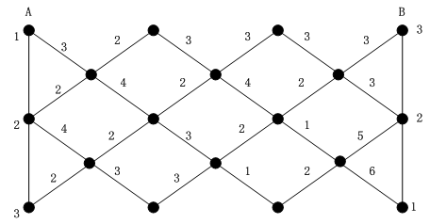

A.19    
B.20   
C.21    
D.22

**试题分析**

解决这个问题，可以考虑从起点到终点层层推导的方式。  
具体过程如下图所示，其中红色字体标记的数字代表从起点到当前结点，最短路径长度。  
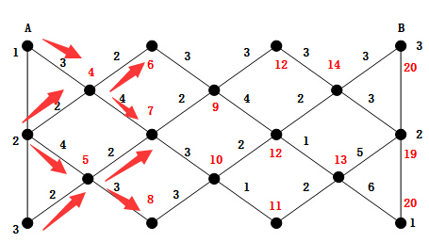

**试题答案**

（56）A

**试题23(2014年上半年试题57)**

某批发站准备向甲、乙、丙、丁四家小商店供应5箱商品。批发站能取得的利润（单位：百元）与分配的箱数有关（见下表）。

|  |  |  |  |  |
| --- | --- | --- | --- | --- |
| 利润 | 甲 | 乙 | 丙 | 丁 |
| 1箱 | 4 | 2 | 3 | 4 |
| 2箱 | 6 | 4 | 6 | 5 |
| 3箱 | 7 | 6 | 7 | 6 |
| 4箱 | 7 | 8 | 8 | 6 |
| 5箱 | 7 | 9 | 8 | 6 |

批发站为取得最大总利润，应分配（  ）。

（57）A.给甲、丙各1箱   
B.给乙2箱  
C.给丙2箱   
D.给丁2箱

**试题分析**

本题考查数学应用（最优分配）能力。  
该批发站如将5箱都分配给1家，则最大总利润为9百元（给乙5箱）；  
如分配给2家（1-4箱或2-3箱），则最大总利润分别为12或13百元；  
如分配给3家（1-1-3箱），则最大总利润为15百元；  
如分配给3家（1-2-2箱），则最大总利润为16百元（给甲、丙各2箱，给丁1箱）；  
如分配给4家（1-1-1-2箱），则最大总利润为16百元（给甲、乙、丁各1箱，给丙2箱）。  
因此，该批发站有两种最优分配方案能取得最大利润16百元。这两种方案中，都需要给丙分配2箱。

**试题答案**

（57）C

**试题24(2013年上半年试题54-55)**

根据近几个月的数据统计，某车次火车到站晚点时间t（分钟）的概率分布密度函数可用函数f(t)=k(10-t)2

(0≤t≤10)来描述，因此可以计算出其中的待定系数k=（  ），晚点超过5分钟的概率为（  ）。

A.0.003   
B.0.03   
C.0.3   
D.3   
  
A.1/32   
B.1/16   
C.1/8   
D.1/4

**试题分析**

本题考查概率论相关知识。

题目已给出概率分布密度函数，同时也给出了t的取值范围，所以可通过积分操作求得概率，对t从0到10进行积分，可以得到全概率空间100%，即1。所以有：

http://www.educity.cn/tiku/UploadFiles/2014-04/2894eb00c2ce4405ba86ff403728ced8_.jpg

通过解此方程，可以求得k=0.003。

接下来的问题是求晚点超过5分钟的概率，即求t从5到10这个区间的概率。该概率可用以下公式求得。

http://www.educity.cn/tiku/UploadFiles/2014-04/093f0e2d3afd46109f9937eedcc72e78_.jpg

计算结果为：1/8。

**试题答案**

（54）A（55）C

**试题25(2013年上半年试题56)**

某乡规划了村村通公路网建设方案连接其所属6个村，每两个村之间至多只有一条公路相连，各条公路互不重叠。因此，各村所连接的公路条数形成一个6数序列。以下4个序列中，除（  ）外都是不可能的。

（56）A.5，4，3，3，2，2  
B.5，5，4，3，2，1  
C.5，4，4，3，1，1  
D.5，4，4，3，2，2

**试题分析**

本题是一个图论的问题。

每一个村庄所连接的公路条数就是这个村庄结点的度。在一个图中，所有结点度之和应为偶数（因为任意一条边会产生2度），所以首先可以排除A选项。

对B、C、D三个选项进行分析时，需要有一定的论图基础知识。题目要求分析选项中的序列是否可能存在，其实是问大家，这样的度的序列是否能构成合法的图。由于结点很多，我们不能很快识别出图的合法性。但可以考虑将问题简化，简化时的依据为“如果某图是一个合法的图，那么我们去除图中的结点，并将与该结点相连的所有线去除，仍应得到一个合法的图。”。

以B选项为例，分析过程如表所示。  
                                                表1-1 B选项分析过程

|  |  |  |  |  |  |  |  |
| --- | --- | --- | --- | --- | --- | --- | --- |
|  | A | B | C | D | E | F | 说明 |
| 初始序列 | 5 | 5 | 4 | 3 | 2 | 1 |  |
| 去掉A后 |  | 4 | 3 | 2 | 1 | 0 | 由于A的度为5，这说明A与除自己外的其他5个结点有连线，所以去掉A的同时，需要将B-F的度均减1 |
| 去掉B后 |  |  | 2 | 1 | 0 | -1 | 同理，去掉B结点时，需要将它与C-F的连线去除。此时可以发现，F的度已为-1，这说明该序列无法组成合法图 |

接下来使用同样的方法分析C选项，分析过程如表所示。  
                                            表1-2C选项分析过程

|  |  |  |  |  |  |  |  |
| --- | --- | --- | --- | --- | --- | --- | --- |
|  | A | B | C | D | E | F | 说明 |
| 初始序列 | 5 | 4 | 4 | 3 | 1 | 1 |  |
| 去掉A后 |  | 3 | 3 | 2 | 0 | 0 | 由于A的度为5，这说明A与除自己外的其他5个结点有连线，所以去掉A的同时，需要将B-F的度均减1 |
| 去掉B后 |  |  | 2 | 1 | -1 | 0 | 同理，去掉B结点时，需要将它与其他3个点相连的线去除。但是无论如何进行选择，都将出现结点度为-1的情况，这样就形成了非法的图。 |

D选项分析过程如表所示。  
                                                  表1-3 D选项分析过程

|  |  |  |  |  |  |  |  |
| --- | --- | --- | --- | --- | --- | --- | --- |
|  | A | B | C | D | E | F | 说明 |
| 初始序列 | 5 | 4 | 4 | 3 | 2 | 2 |  |
| 去掉A后 |  | 3 | 3 | 2 | 1 | 1 | 由于A的度为5，这说明A与除自己外的其他5个结点有连线，所以去掉A的同时，需要将B-F的度均减1 |
| 去掉B后 |  |  | 2 | 1 | 0 | 1 | 同理，去掉B结点时，需要将它与其他3个点相连的线去除，此时可选CDE（也可选DEF、CDF等）。 |
| 去掉C后 |  |  |  | 0 | 0 | 0 | 此时，所有结点连线均被去除，仍属于合法的图 |

**试题答案**

（56）D

**试题26(2013年上半年试题57)**

某书店准备向出版社订购一批本地旅游新版书，书的定价为每本30元，订购价为每本15元。如果该书在年底前尚未售出，则不得不以每本5元的价格退回给出版社。根据以往经验，按定价售出150本、160本、170本、180本的概率分别为0.1、0.2、0.4、0.3。为获取最大期望利润，该书店应订购此书（  ）本。A.160  
B.161~169  
C.170  
D.171~180

**试题分析**

本题是一个决策表+期望货币价值问题。根据题意可列出以下决策表：

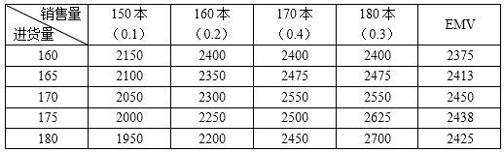

注：当进货量为160，而销售量仅有150本时，卖掉这150本的收益为：150*15=2250元，但此时还有10本书要退还给出版社，这10本书订购价是15元，而退给出版社只能拿回5元，所以每本将亏损10元。这样综合得到此情况收益为：2250-10*10=2150元。

由到进货量为170本时，期望货币价值能达到最高值，所以该书店应订购此书170本。

**试题答案**

（57）C

**试题27(2013年上半年试题58)**

已知有6个村A~F，相互间的道路距离（单位：里）如下图所示。计划在其中某村建一所学校。据统计，各村希望来上学的学生人数分别为：50、40、60、20、70、90。为使全体学生上学所走的总距离最短，学校应建在（  ）村。

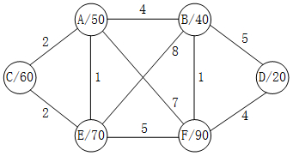

A.A   
B.B   
C.E   
D.F

**试题分析**

选建在A村：B：40*4=160；C：60*2=120；D：20*9=180；E：70*1=70；F：90*5=450。  
合计：160+120+180+70+450=980。

选建在B村：A：50*4=200；C：60*6=360；D：20*5=100；E：70*5=350；F：90*1=90。  
合计：200+360+100+350+90=1100。

选建在E村：A：50*1=50；B：40*5=200；C：60*2=120；D：20*9=180；F：90*5=450。  
合计：50+200+120+180+450=1000。

选建在F村：A：50*5=250；B：40*1=40；C：60*7=420；D：20*4=80；E：70*5=350。  
合计：250+40+420+80+350=1140。

**试题答案**

（58）A

**试题28(2013年上半年试题59)**

两学生分别在笔直的高速公路A、B两处对车流进行记录。设A和B相距d米，车1和车2先后匀速行驶依次经过了A、B处，车1经过A、B处的时间分别为T1A和T1B，车2经过A、B处的时间分别为T2A和T2B，则当车2经过B处时，与车1的距离为（  ）米。

A.http://www.educity.cn/tiku/uploadfiles/2017-09/55a7b44fea984ff498d7d7e10c42cee1_.png   
B.http://www.educity.cn/tiku/uploadfiles/2017-09/93b51334d2c44d869c72b70c88ffff91_.png   
C.http://www.educity.cn/tiku/uploadfiles/2017-09/e7d062ed6216451f80615c688f0c1326_.png   
D.http://www.educity.cn/tiku/uploadfiles/2017-09/21e4e030946c4a1e83b65e6c2bb745c7_.png

**试题分析**

根据题目的意思，得以画出图，看图更利于理解。

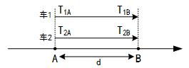

目前从题目可以看出，车1和车2是同时经过A点的（否则两车在B点的相隔距离是无法确定的），所以T1A与T2A是相等的。假设车1比车2的速度慢。则情况如图所示。

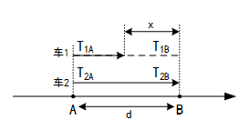  
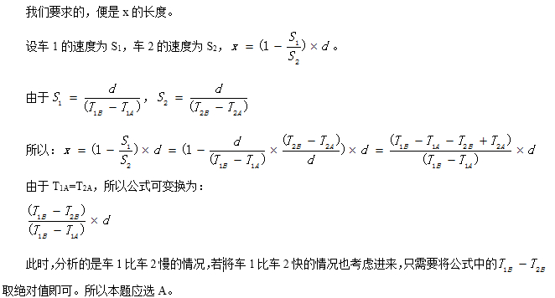

**试题答案**

（59）A

**试题29(2012年上半年试题53)**

线性规划问题的数学模型通常由（  ）组成。

A.初始值、线性迭代式、收敛条件   
B.线性目标函数、线性进度计划、资源分配、可能的问题与应对措施   
C.线性目标函数、线性约束条件、变量非负条件   
D.网络计划图、资源分配

**试题分析**

本题考查应用数学基础知识。  
许多实际应用问题常需要求出一组决策变量的值，这些变量应满足一定的约束条件，并使某个函数达到极大（或极小）值。这个函数就称为目标函数。  
实际问题中的变量一般都是非负的。如果约束条件是一组线性的不等式（或等式），目标函数也是线性的，那么，这种问题就称为线性规划问题。  
例如，如下的数学模型就是典型的线性规划问题：  
max z=50x1+30x2    线性目标函数  
s．t．4 x1+3 x2≤120  线性约束条件1  
2 x1+ x2≤50   线性约束条件2  
x1， x2≥0    变量非负条件  
因此，线性规划问题的数学模型通常由线性目标函数、线性约束条件、变量非负条件组成。

**试题答案**

（53）C

**试题30(2012年上半年试题54)**

面对复杂的实际问题，常需要建立数学模型来求解，但根据数学模型求出的解答可能不符合实际情况，故还需分析模型参数和输入数据的微小变化是否会引起输出结果的很大变化。这种分析常称为（  ）。

A.准确度分析   
B.敏感度分析   
C.可靠性分析   
D.风险分析

**试题分析**

本题考查应用数学基础知识。 面对复杂的实际问题，常需要建立近似的数学模型来求解，但根据数学模型求出的解答可能不符合实际情况。有时模型参数和输入数据的微小变化会引起输出结果的很大变化，也就是说，模型的计算结果对模型参数和输入数据非常敏感，这种计算结果就很不可靠。因为模型参数和输入数据都是近似的，它的误差可能严重影响计算结果。此时就需要修正这种数学模型。因此，在建立数学模型并求解后，还需要分析计算结果对模型参数和输入数据的敏感程度。这种分析常称为敏感度分析（或灵敏度分析）。这一步骤在实际应用中非常重要。

**试题答案**

（54）B

**试题31(2012年上半年试题55)**

已知A、B、…、I九人比赛结果排名（没有并列名次）的部分情况如下图：

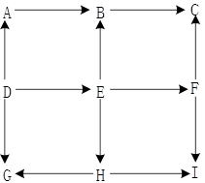

图中的箭头表示“排名前于”，例如D→A表示D排名前于A。  
根据上图中表示的部分排名情况，可以推断，第3名可能是（  ）。

A.A、E、F或H   
B.B、F或H   
C.F或H   
D.B、F、H或G

**试题分析**

本题考查应用数学基础知识。  
根据题中的箭头图画出如下的网络图：

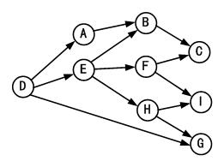  
从上图看出，D排名前于其他各人，所以D一定是第1名。由于只有E或A仅排在D之后，所以第2名只可能是E或A（G之前有D、E、H）。  
如果E是第2名，则第3名可能是H、F或A（B之前有DEA，B不可能是第3名）；如果A是第2名，则第3名必是E（B之前有DEA，B不可能是第3名）。  
因此，第3名只可能是A、E、F或H。

**试题答案**

（55）A

**试题32(2012年上半年试题56)**

某公司测试部门共有40名员工，需要测试三类构件，分别是界面构件、算法构件和数据构件。在测试过程中，要求每位测试人员至少测试1类构件，最多测试2类构件。对于任意的测试任务分配方式，至少有一种构件种类完全一致的测试任务，其测试人员不少于（  ）名。

A.7   
B.8   
C.9   
D.10

**试题分析**

本题考查应用数学基础知识。 设界面构件、算法构件和数据构件分别为A、B、C三类，每个人至少测试1类构件，最多测试2类构件，这意味着每个人的测试必是A、B、C、AB、BC、AC六种情况之一。因此，如有6个测试人员，则每个人的测试类别可能都不同。如有7个以上测试人员，则必然会出现测试种类相同的情况。

**试题答案**

（56）A

**试题33(2012年上半年试题58)**

某企业开发了一种新产品，拟定的价格方案有三种：较高价、中等价、较低价。估计这种产品的销售状态也有三种：销路较好、销路一般、销路较差。根据以往的销售经验，他们算出，这三种价格方案在三种销路状态下的收益值如下表：  
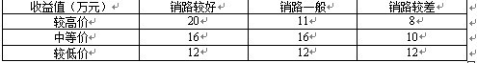

企业一旦选择了某种决策方案，在同样的销路状态下，可能会产生后悔值（即所选决策方案产生的收益与最佳决策收益值的差值）。例如，如果选择较低价决策，在销路较好时，后悔值就为8万元。因此，可以根据上述收益值表制作后悔值表如下（空缺部分有待计算）：  
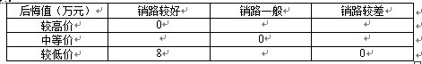

 企业做定价决策前，首先需要选择决策标准。该企业决定采用最小-最大后悔值决策标准（坏中求好的保守策略），为此，该企业应选择决策方案（  ）。

A.较高价   
B.中等价   
C.较低价   
D.中等价或较低价

**试题分析**

本题考查应用数学基础知识。  
首先算出各种方案在各种销路状态下的后悔值，填写后悔值表中的空缺部分，并算出每种方案的最大后悔值。

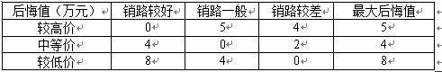

 按照最小最大后悔值决策标准（坏中求好的保守策略），应根据最大后悔值中的最小值来选择对应的决策方案。上表中，最大后悔值中的最小值为4万元（对应中等价），所以，决定采用中等价方案。

**试题答案**

（58）B

**试题34(2012年上半年试题59)**

开发商需要在某小区9栋楼房之间敷设自来水管道，使各楼都能连通，又能使总成本最低。 经勘察，各楼房之间敷设管道的路径和成本（单位：千元）如下图所示。

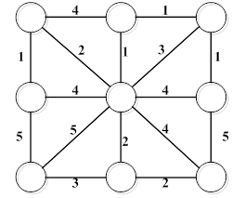

该项目的总成本至少需要（  ）千元。

A.13   
B.14   
C.15   
D.16

**试题分析**

本题考查应用数学基础知识。  
该题可用图论中的最小支撑树算法来求解。  
最小支撑树算法的核心思想是：先确定最小成本的一段（如有多段，则可任选一段），该段已将两个点连接；在余下未连接的点中，选择1点使其与已连接的点具有最小成本（如有多点，则可任选一点）；继续这样做，直到所有的点都已经连接。  
虽然完成连接的总成本最低的方案可有多种，但它们的总成本都一定是相等的。  
例如，总成本最低的方案之一为：

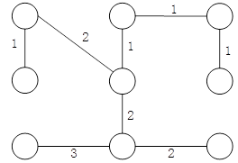

该项目的总成本需要13千元。

**试题答案**

（59）A

**试题35(2011年上半年试题53-54)**

线性规划问题就是求出一组变量，在一组线性约束条件下，使某个线性目标函数达到极大（小）值。满足线性约束条件的变量区域称为可行解区。由于可行解区的边界均是线性的（平直的），属于单纯形，所以线性目标函数的极值只要存在，就一定会在可行解区边界的某个顶点达到。因此，在求解线性规划问题时，如果容易求出可行解区的所有顶点，那么只要在这些顶点处比较目标函数的值就可以了。  
例如，线性规划问题：max S=x+y（求S=x+y的最大值）；2x+y≤7， x+2y≤8， x≥0，y≥0的可行解区是由四条直线2x+y=7， x+2y=8， x=0，y=0围成的，共有四个顶点。除了原点外，其他三个顶点是（  ）。因此，该线性规划问题的解为（  ）。

A.（2，3），（0，7），（3.5，0）   
B.（2，3），（0，4），（8，0）   
C.（2，3），（0，7），（8，0）   
D.（2，3），（0，4），（3.5，0）   
  
A. x=2，y=3   
B. x=0，y=7   
C. x=0，y=4   
D. x=8，y=0

**试题分析**

本题考查应用数学（线性规划）基础知识。  
本题中的可行解区是由四条直线2x+y=7， x+2y=8， x=0，y=0围成的，可行解区的每个顶点都是由两条直线相交得到的。  
2x+y=7与 x=0的交点（0，7）不符合条件x+2y≤8，因此（0，7）不是可行解区的顶点（落在可行解区外）。  
x+2y=8与y=0的交点（8，0）不符合条件2x+y≤7，因此（8，0）不是可行解区的顶点（落在可行解区外）。  
2x+y=7与x+2y=8的交点（2，3），2x+y=7与y=0的交点（3.5，0），x+2y=8与 x=0的交点（0，4），x=0与y=0的交点（0，0）都属于可行解区的顶点。在这四个顶点中，x=2，y=3可使目标函数S达到极大值5。

**试题答案**

（53）D（54）A

**试题36(2011年上半年试题57)**

已知某山区六个乡镇C1，C2，…，C6之间的公路距离（公里数）如下表：  
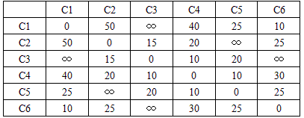  
其中符号“∞”表示两个乡镇之间没有直通公路。乡镇C1到C3虽然没有直通公路，但可以经过其它乡镇达到，根据上表，可以算出C1到C3最短的路程为（  ）公里。

A.35  
B.40  
C.45  
D.50

**试题分析**

本题考查图论应用基础知识。  
根据题中给出的六个乡镇间的公路距离表，可以绘制距离图如下：  
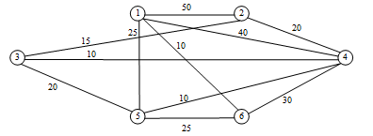  
结点①、②、…、⑥分别表示这六个乡镇，结点之间的连线表示有公路直接通达，连线上的数字表示公里数。从图可以看出，乡镇①到③没有直通公路，但可以通过其他乡镇达到。显然，路径①-⑤-④-③总的里程数45公里是最短的。

**试题答案**

（57）C

**试题37(2011年上半年试题58)**

采用数学模型求解实际问题常会有误差，产生的原因不包括（  ）。

A.模型假设的误差   
B.数据测量的误差   
C.近似解法和计算过程的误差   
D.描述输出结果的误差

**试题分析**

本题考查应用数学基础知识。  
数学研究的对象包括数、形和模型三大类。求解实际问题常需要先建立数学模型。由于实际问题大多是很复杂的，所以只能考虑主要因素，建立近似的模型。因此，模型的假设总是会产生一定的误差。其次，模型的参数常需要测量得到。而测量也会发生误差。还有，多数情况很难精确求解模型，只能采用近似解法，而且求解的计算过程也会产生误差。手工计算会产生误差，计算机计算也会产生误差（局限的字长位数也使实数的表示以及计算产生误差）。由于以上原因，计算的结果当然是有误差的，但这不是求解模型产生误差的原因。

**试题答案**

（58）D

**试题38(2011年上半年试题60)**

某公司计划开发一种新产品，其开发前景有成功、较成功与失败三种可能情况。根据该公司的技术水平与市场分析，估计出现这三种情况的概率分别为40%、40%和20%。现有三种开发方案可供选择，每种方案在不同开发前景下估计获得的利润（单位：万元）如下表：  
 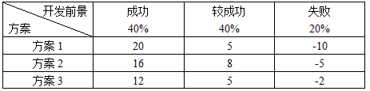  
 为获得最大的期望利润，该公司应选择（  ）。

A.方案1   
B.方案2   
C.方案3   
D.方案1或方案2

**试题分析**

本题考查应用数学基础知识。  
根据题意，通过计算可以得到：  
方案1的期望利润为20*40%+5*40%-10*20%=8（万元）  
方案2的期望利润为16*40%+8*40%-5*20%=8.6（万元）  
方案3的期望利润为12*40%+5*40%-2*20%=6.4（万元）  
为获得最大的期望利润，该公司应选择方案2。

**试题答案**

（60）B

**试题39(2010年上半年试题39)**

假设一个I/O系统只有一个磁盘，每秒可以接收50个I/O请求，磁盘对每个I/O请求服务的平均时间是10ms，则I/O请求队列的平均长度是（  ）个请求。

A.0   
B.0.5   
C.1   
D.2

**试题分析**

磁盘的I/O请求是一个随机过程，请求事件达到的时间问隔具有泊松分布的概率学特征。根据Little定律，平均队列长度=达到速率×平均等待时间。其中：  
平均等待时间=平均服务时间×服务器利用率／（1－服务器利用率）  
而服务器利用率=到达速率×平均服务时间，所以平均队列长度=服务器利用率×服务器利用率／（1－服务器利用率）  
根据本题给出的相关数据，服务器利用率= 50× 0.01=0.5，因此平均队列长度等于0.5。

**试题答案**

（39）B

**试题40(2010年上半年试题54)**

有一名患者胸部长了一个肿瘤，医院X光检查结果呈阳性。据统计，胸部肿瘤为良性的概率为99%。对良性肿瘤，X光检查的正确率（呈阴性的概率）为90%；对恶性肿瘤，X光检查的正确率（呈阳性的概率）为80%。因此，可推算出该患者患恶性肿瘤的概率是（  ）。

A.0.8%  
B.7.5%  
C.80%  
D.75%

**试题分析**

我们可以将胸部肿瘤的检查情况画出概率树如下：

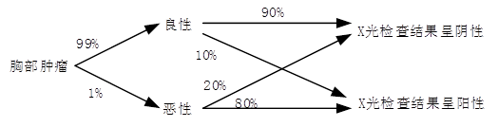

该树的根为“胸部中瘤”，其性质99%的概率为良性的，1％的概率为恶性的。对于良性肿瘤，X光检杏的结果，90%的概率为阴性，10%的概率为阳性；对于恶性肿瘤，x光检查的结果，80％的概率为阳性，20%的概率为阴性。  
从“胸部肿瘤”到“X光检查结果呈阳性”的路径有以下两条：  
胸部肿瘤→良性→X光检结结果呈阳性  
胸部肿瘤→恶性→X光检杳结果呈阳性  
前一条路径的概率等于其各段概率之积，为99%×10%=0.099  
后一条路径的概率等于其各段概率之积，为1 %×80%=0.008  
从个概率公式可知道，对于胸部肿瘤，X光检查结果呈阳性的总概率的等于所有各条路径的概率之和，所以为0.099+0.008=0.107=10.7% 。  
如果已经知道X光检查结果呈阳性，那么从前一条路径过来（属于良性）的概率为：  
0 .099/（0.099+0.008）20.925=92.5％  
从后一条路径过来（属于恶性）的概率为：  
0.008/（0.099+0.008）0.075=7.5％  
这个问题的结论常出乎大家的意料，即使医生也非常惊讶。这是著名的“反问题错乱”（confusion of the inverse）现象。  
对于患某种重病的概率很低的情况，当患者检查结果偏离正常值时，这种结果在医学上称为假阳性，还需要采用其他手段才能确诊。

**试题答案**

（54）B

**试题41(2010年上半年试题55)**

在信息系统中，为防止数据偶发性错误，在数字代码上增设校验位是检测错误的常用手段。设计的原则是：查错功能强，增加存储量不多，便于自动计算校验位上的值，便于自动进行校验。  
例如，第二代身份证号共18位，其中左17位是数字代码，末位是校验位。  
设 i（i=1，…，18）表示第二代身份证号从右到左的编号，Ai（i=2，…，18）表示身份证第i位上的数字，则A1校验位上的数字可以按如下方法计算（注意所有计算均在模11 下进行）：  
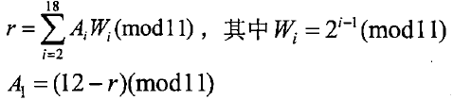

如果A1= 10，则以“X”表示。  
从以上算法可知，对18位身份证号Ai（i=1，…，18)进行校验的方法是验证：

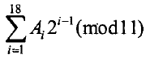

是否等于（  ）。

A.0   
B.1   
C.2   
D.10

**试题分析**

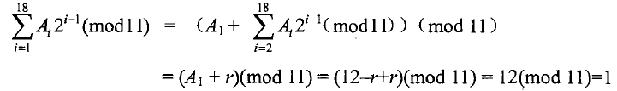

**试题答案**

（55）B

**试题42(2010年上半年试题56)**

线性规划问题就是面向实际应用，求解一组非负变量，使其满是给定的一组线性约束条件，并使某个线性目标函数达到极值。满是这些约束条件的非负变量组的集合称为可行解域。可行解域中使目标函数达到极值的解称为最优解。以下关于求解线性规划问题的叙述中，不正确的是（  ）。

A.线性规划问题如果有最优解，则一定会在可行解域的某个顶点处达到   
B.线性规划问题中如果再增加一个约束条件，则可行解域将缩小或不变   
C.线性规划问题如果存在可行解，则一定有最优解   
D.线性规划问题的最优解只可能是0个、1个或无穷多个

**试题分析**

线性规划的可行解域是由一组线性约束条件形成的，从几何意义来说，就是由一些线性解面围割形成的区域。由于线性规划的目标函数也是线性的，因此，目标函数的等值域是线性区域。如果在可行解域中的某内点处目标函数达到最优值，则通过该内点的目标函数等值域与可行解域边界的交点也能达到最优解。所以，第一步的结论是：最优解必然会在可行解域的边界处达到。由于目标函数的各个等值域是平行的，而且目标函数的值将随着该等值域向某个方向平行移动而增加或减少（或不变）。如果最优解在可行解域边界某个非顶点处达到，则随着等值域向某个方向移动，目标函数的值会增加或减少（与最优解矛盾）或没有变化（在此段边界上都达到最优解），从而仍会在可行解域的某个顶点处达到最优解。  
既然可行解域是由一组线性约束条件所对应的线性区域围成的，那么再增加一个约束条件时，要么缩小可行解域（新的约束条件分割了原来的可行解域），要么可行解域不变（新的约束条件与原来的可行解域不相交）。  
如果可行解域是无界的，那么目标函数的等值域向某个方向平移（目标函数的值线性变化）时，可能出现无限增加或无限减少的情况，因此有可能没有最优解。当然，有时，即使可行解域是无界的，但仍然有最优解，但确实会有不存在最优解的情况。  
由于线性规划的可行解域是凸域，区域内任取两点，则这两点的连线上所有的点都属于可行解域（线性函数围割而成的区域必是凸域）。如果线性规划问题在可行解域的某两个点丘达到最优解（等值），则在这两点的连线上都能达到最优解（如果目标函数的等值域包括某两个点，则也会包括这两点连线上的所有点）。因此，线性规划问题的最优解要么是0个（没有），要么是唯一的（1个），要么有无穷个（只要有2个，就会有无穷个）。

**试题答案**

（56）C

**试题43(2010年上半年试题57)**

某学校运动会准备安排8个项目（命名为A，B，…，H）的决赛，16个团队（编号为1，2，…，16）参加决赛的项目如下表（*表示相应的团队将参加相应的决赛）：

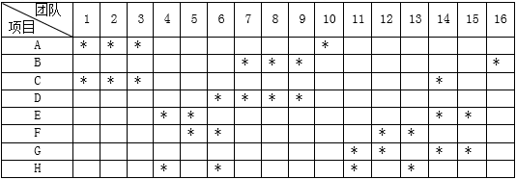

运动组委会希望妥善安排这8个项目决赛顺序的方案，使每个团队不会连续参加两场决赛。针对上表情况，这样的方案（  ）。（提示：可在平面上将每个项目用一个点表示，在两个项目之间，只要有同一团队都参加，则在相应点之间用线连接）。

A.不存在   
B.只有1个   
C.共有2个   
D.多于2个

**试题分析**

本题考查考生在数学应用方面的能力。  
用图的方法解决此类问题比较直观。  
在平面上将每个项目用一个节点表示。每一团队参加的多个项目，在相应点之间都用线连接（已有连线时不用重复画）。即，每两个项目，如有团队都参加，就在相应两点之间画连线（如图（a）），表示这两个项目不能接续安排。为清晰起见，我们根据图（a）再画一张连线状态相反的图（如图（b））。同样8个点表示8个项目，但图（a）中凡是两点之间有连线的地方，图（b）中就没有连线；图（a）中凡是两点之间无连线的地方，图（b）中就有连线。因此，图（b）中的每条连线表示相应的两端项目是可以接续安排的。这样，只要在图（b）中找到一条连线通路，正好将这8个点依次不重复地全都连接起来，就形成一种可行的安排方案。

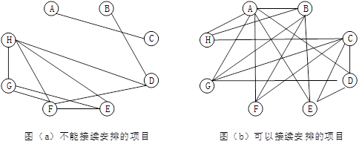

从图b可以看出，依次连接这8个项目的通路，可以有多条，例如：  
E-D-A-F-B-G-C-H  
G-B-F-C-E-D-A-H  
F-C-D-E-A-E-B-G  
上述每一条通路表示一种安排方案。按照其中任一方案，各团队都不会连续参加两场决赛。

**试题答案**

（57）D

**试题44(2010年上半年试题58)**

某部门聘请了30位专家评选去年最优秀项目，甲、乙、丙、丁四个项目申报参选。各位专家经过仔细考察后都在心目中确定了各自对这几个项目的排名顺序，如下表：

|  |  |  |  |  |  |  |  |  |
| --- | --- | --- | --- | --- | --- | --- | --- | --- |
|  | 3人 | 6人 | 3人 | 5人 | 2人 | 5人 | 2人 | 4人 |
| 甲 | 1 | 1 | 4 | 4 | 4 | 4 | 4 | 4 |
| 乙 | 4 | 4 | 1 | 1 | 2 | 3 | 2 | 3 |
| 丙 | 2 | 3 | 2 | 3 | 1 | 1 | 3 | 2 |
| 丁 | 3 | 2 | 3 | 2 | 3 | 2 | 1 | 1 |

其中，有3人将甲排在第1，将乙排在第4，将丙排在第2，将丁排在第3；依次类推。  
如果完全按上表投票选择最优秀项目，那么显然，甲项目能得票9张，乙项目能得票8张，丙项目能得票7张，丁项目能得票6张，从而可以选出优秀项目甲。但在投票前，丙项目负责人认为自己的项目评上的希望不大，宣布放弃参选。这样，投票将只对甲、乙、丁三个项目进行，而各位专家仍按自己心目中的排名（只是删除了项目丙）进行投票。投票的结果是评出了优秀项目（  ）。

A.甲   
B.乙   
C.丁   
D.乙和丁

**试题分析**

“选举”是数学在社会科学中的重要应用领域之一。  
本题是“选举”理论中典型的例子之一。该例子考查在选举过程中，次要项的退出是否会对优势项产生影响。  
按照题中所列各位专家心目中对各项目的排名，甲是优势项目，乙是次优项目，丙难胜出，丁是最差的。  
丙退出后，每位专家对各项口的排名顺序没有变化，只需要将排在内后面的项目丁提前一位，如下表：

|  |  |  |  |  |  |  |  |  |
| --- | --- | --- | --- | --- | --- | --- | --- | --- |
|  | 3人 | 6人 | 3人 | 5人 | 2人 | 5人 | 2人 | 4人 |
| 甲 | 1 | 1 | 3 | 3 | 3 | 3 | 3 | 3 |
| 乙 | 3 | 3 | 1 | 1 | 1 | 2 | 2 | 2 |
| 丁 | 2 | 2 | 2 | 2 | 2 | 1 | 1 | 1 |

按上表投票，甲项目可得3+6=9票，乙项目可得3+5+2=10票，丁项目可得5+2+4=11票。因此，投票结果选出的优秀项目是项目丁。  
这个例子说明了，投票制度的混沌性。劣势项目的退出居然对优势项目产生了颠覆性的影响。原来最差的项目居然变成了最优秀的项目。该例子也说明了用简单的数学规则难以很好地描述真实社会。由于社会的复杂性，完全公正的选举规则并不存在。在数学工作者看来，局部社会可能不完美，好像这是粗糙的错误。但正是这种不完美，体现了社会的迷人之处。没有终极真理，需要人们永远探索。这正是社会最伟大的完美！

**试题答案**

（58）C

**试题45(2010年上半年试题59)**

平面坐标系内，有直线L1：y=ax和直线L2：y=-bx（a>b>0），动点（1，0）沿逆时针方向绕原点做如下运动：先沿垂直方向到达直线L1，再沿水平方向到达直线L2，又沿垂直方向到达直线L1，再水平L2…，依次交替沿垂和水平方向到达线L1和L2。这样的动点将（  ）。

A.收敛于原点  
B.发散到无穷  
C.沿矩形边界稳定地转圈  
D.随机运动

**试题分析**

动点的初始位置足（1，0），首先会到达直线L1上的点（ 1，a），然后到达直线L2上的点（-a/b，a），再到达直线L1上的点（-a/b， -a2/b），再到达直线L2上的点（a2/b2，- a2/b ），然后到达x轴上的点（a2/ b2，0）。即动点绕一圈后，从x轴上的点1，达到了点a2/ b2。由于a>b>0，因此动点在向外漂移，再绕一圈后将到达点a4/ b4，绕n圈后将到达到a2n/ b2n。当n→∞时，动点将发散到无限。  
显然，当a=b时，动点将沿矩形边界稳定地转圈；当0＜a＜b时，动点将收敛于原点。  
这个问题是功能耦合系统动态变化的简例。机器系统、有机体系统、生态系统或社会系统都是复杂的功能耦合系统，有些功能随变量的增民而增长，有些功能则随变量的增长而减少（一般小是线性的）。在持续动态变化中，某些系统则会收敛于某种状态；此系统则会发散到无穷；有些系统则会持续地稳定波动（周期性震荡）；有些系统则会呈现非线性波动。通过简例观察动态系统的状态变化，是一种思维方法，也是表述某种哲理的方法。

**试题答案**

（59）B